**谢婉花硕士研究生导师简介**

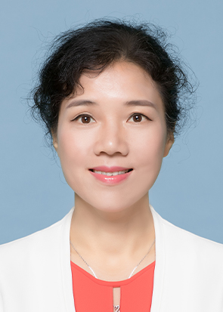

谢婉花,女，护理博士学位，三级主任护师，主任护师、广州医科大学硕士研究生导师分别为16年。中共党员，曾为护理部主任,现为国家儿童区域医疗中心（中南区域）、广州市妇女儿童医疗中心门诊部主任（副处级）。

**研究方向与特色**：儿科护理与护理管理

**学习经历**：2010.9-2013.6在职获南方医科大学护理专业博士学位。

2002.9-2006.12在职获中山大学社会医学与卫生事业管理专业硕士学位。

1988.9-1993.6 中山医科大学护理系护理本科，获学士学位。

科研经历与科研成果：被评为2020年度广州市高层次卫生人才：医学重点人才(2021-2025年)。2010年被评为广州十佳青年；2007年1月-2014年12月为广州市卫生局局管优秀科技人才。

作为主编、副主编、编委出版书籍十余部，其中主编2部、执行主编1部，副主编4部。以第一和通讯作者发表论文60余篇，其中4篇SCI论文合计影响因子10.753分（其中一篇影响因子4.313，一区期刊）。曾主持省级科研7项，参与广东省科技厅、广州市科创委科研立项多项。参与全国妇幼健康科学技术奖三等奖1项、广州市科技进步三等奖2项。

2022年9月获中国医院管理奖：先锋人物类菁英管理奖；曾被评为广州市女职工建功立业标兵、广州市三八红旗手、广州市抗震救灾妇女先进个人、广东省、广州市抗击非典先进个人、广州市南丁格尔式优秀护士等。

先后任中国医院协会门（急）诊专业委员会常委、广东省医院协会门（急）诊管理专委会副主任委员、广东省医院协会医院门（急）诊管理专委会青年委员会主任委员、教育部学位中心硕士学位论文通讯评议专家；广东省、广州市卫生系列高级职称评定专家、广东省护理学会儿科护理副主任委员、广州护理学会副理事长、广州护理学会儿科护理专业主任委员、门诊护理专业主任委员，《护理学报》常务编委，中华医学会系列杂志《国际医药卫生导报》编委等。